**แผนผังแนะนำขั้นตอนยื่นเรื่องต่อราชการ**

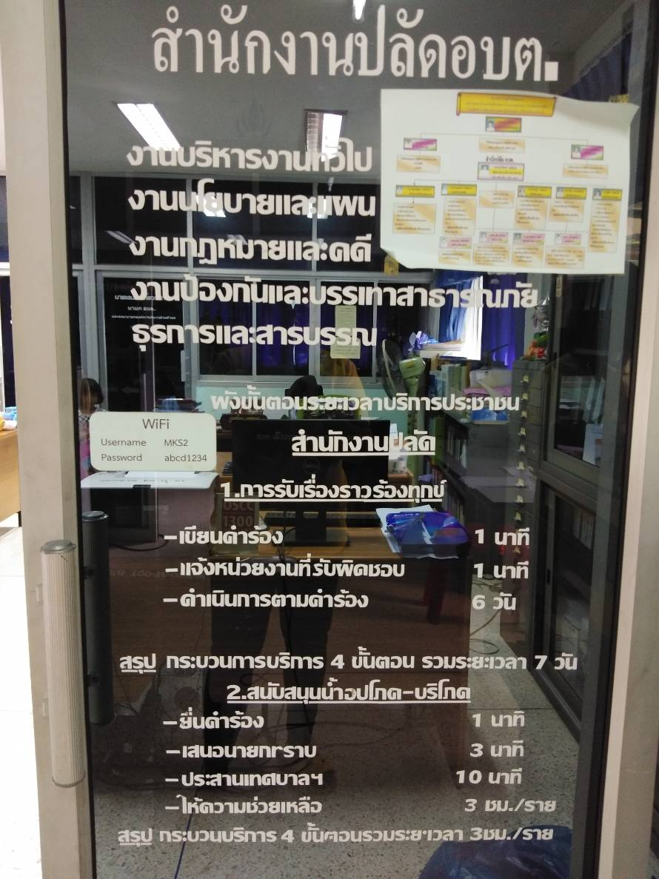

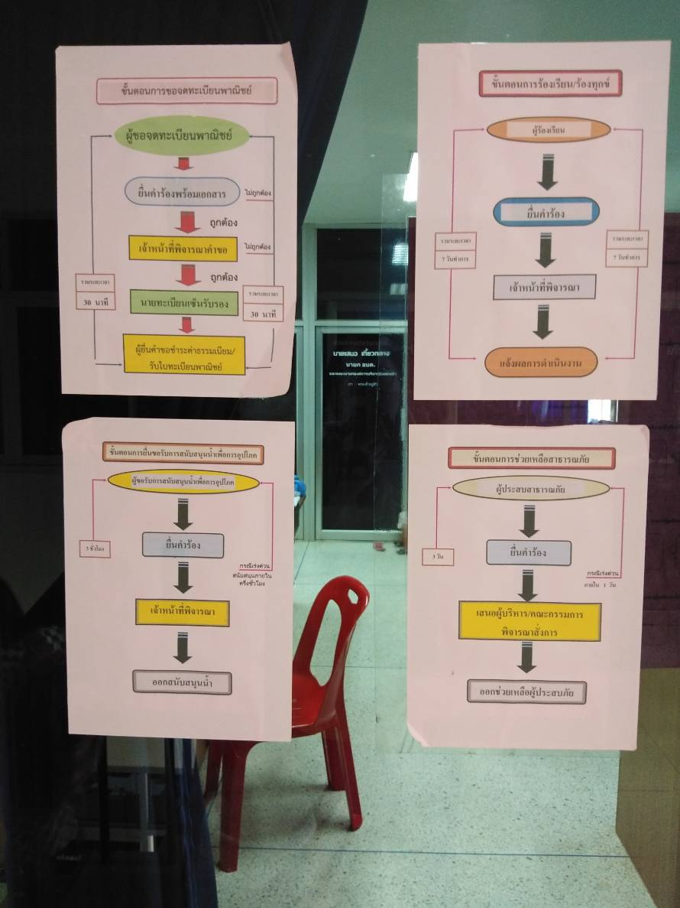

**แผนผังแนะนำขั้นตอนยื่นเรื่องต่อราชการ**

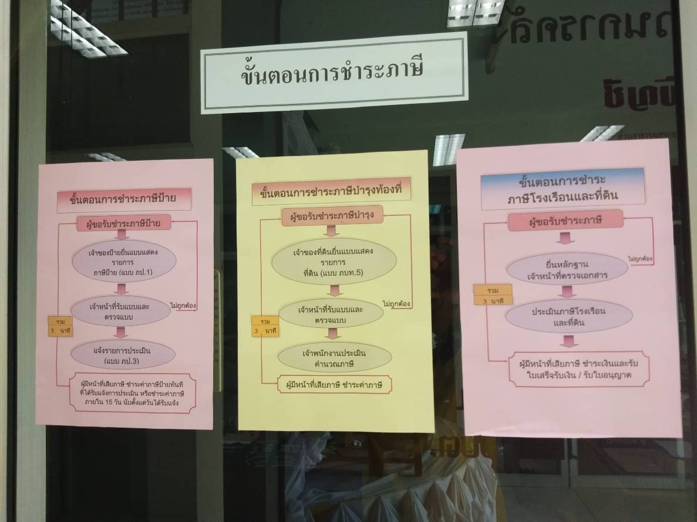

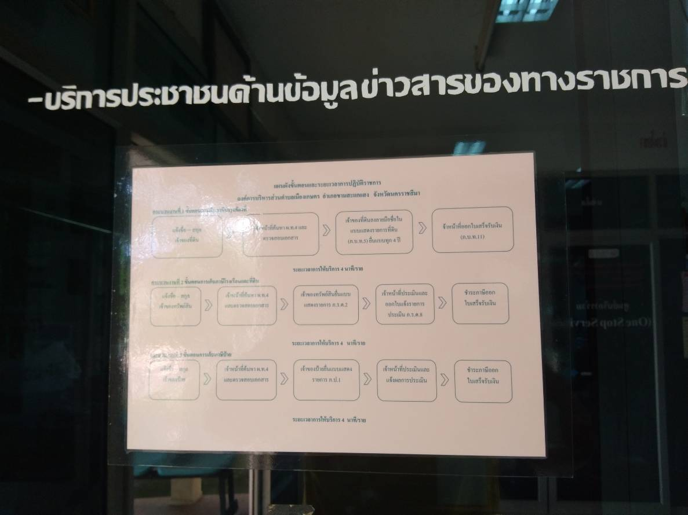

**แผนผังแนะนำขั้นตอนยื่นเรื่องต่อราชการ**

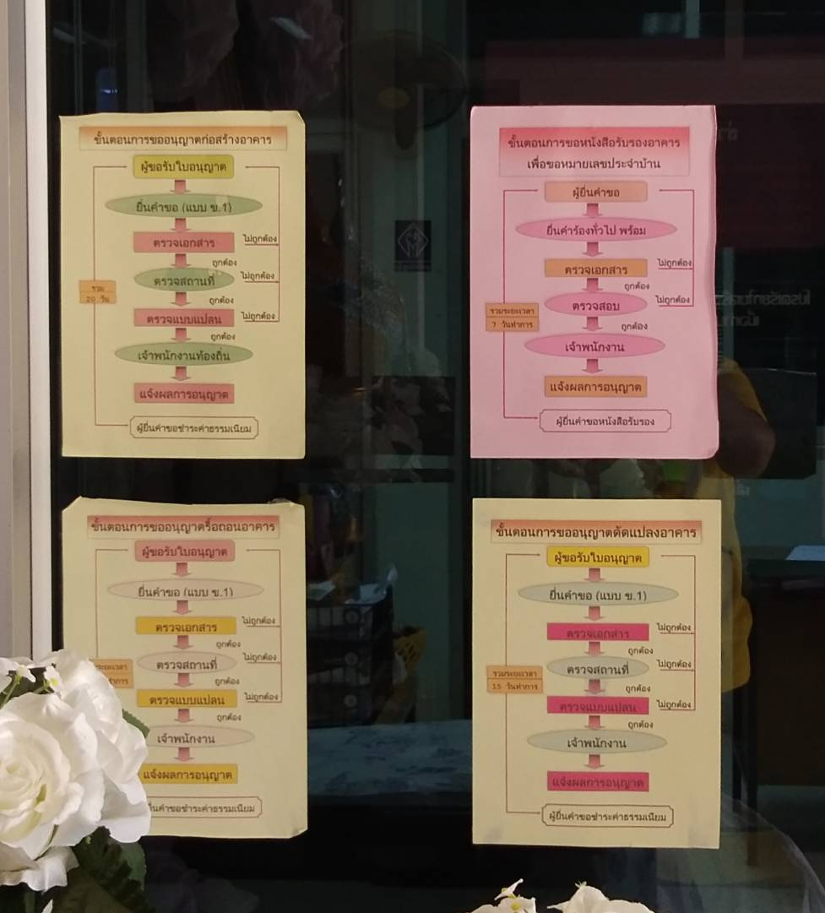

**แผนผังแนะนำขั้นตอนยื่นเรื่องต่อราชการ**

